附件2：备赛学练系统注册与学习教程
一、访问方式
（1）网址访问https://suyang.zxhnzq.com/
（2）扫码访问
二、账号注册
如果之前注册过账号，进入登录界面后，直接点击系统首页右上角的登录按钮，选择所在学校登录即可（账号校外访问期限为90天，如过期需在校园网内重新登录一次以延长账号的访问权限）。
如果是首次访问，则需要通过以下方式，进行账号注册后再登录。
1.校园网IP范围内注册
（1）在校园网IP范围内访问“备赛学练系统”后，未登录状态下，页面上方出现所在学校名称，则表示系统识别访问所用网络为校园网，点击右上角的登录按钮，跳转到智信数图统一身份认证平台，选择右下角的“还没有账号，去注册”即可进入账号注册界面。
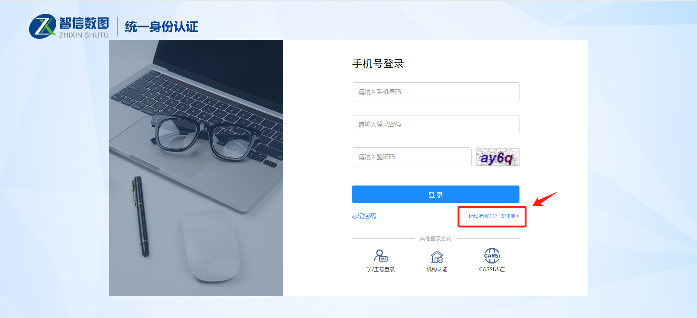
（2）在账号注册界面选择所在学校，输入相关信息后即可注册成功，系统会自动验证所在的网络是否为校园网，如果验证成功则自动登录个人账号。
2.CARSI认证
第二种注册方式是CARSI认证，在智信数图统一身份认证平台中选择“CARSI认证”，系统跳转到CARSI认证官网，选择所在学校后点击“登录”，账号登录后根据提示进入智信数图统一身份认证平台，进行手机号绑定即可。
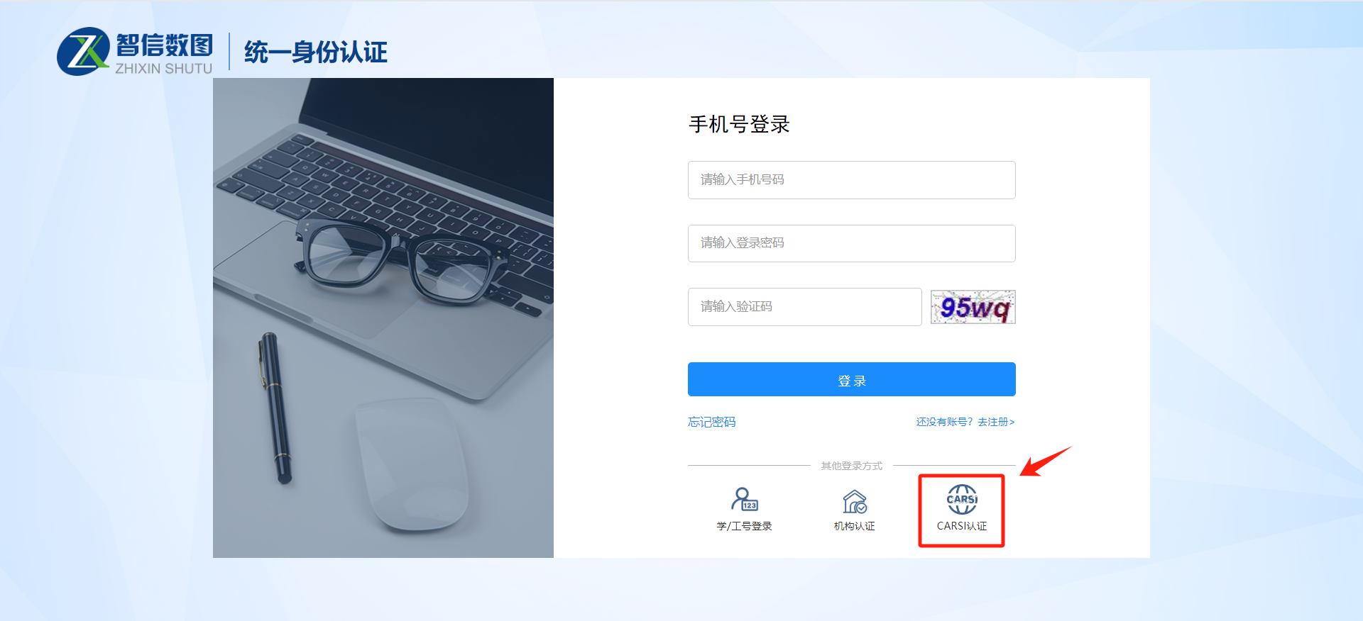
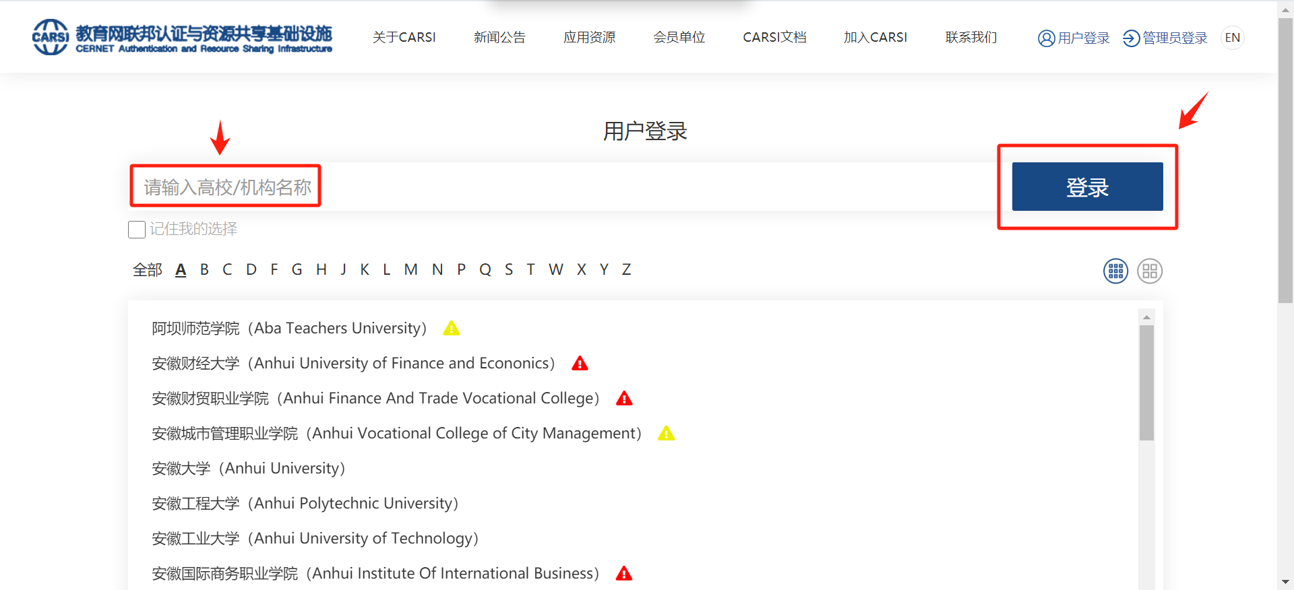
三、视频学习与练习
登录个人账号后即可根据数据库首页的九大模块分类进行系统性学习，也可根据内容的难易程度选择性学习。
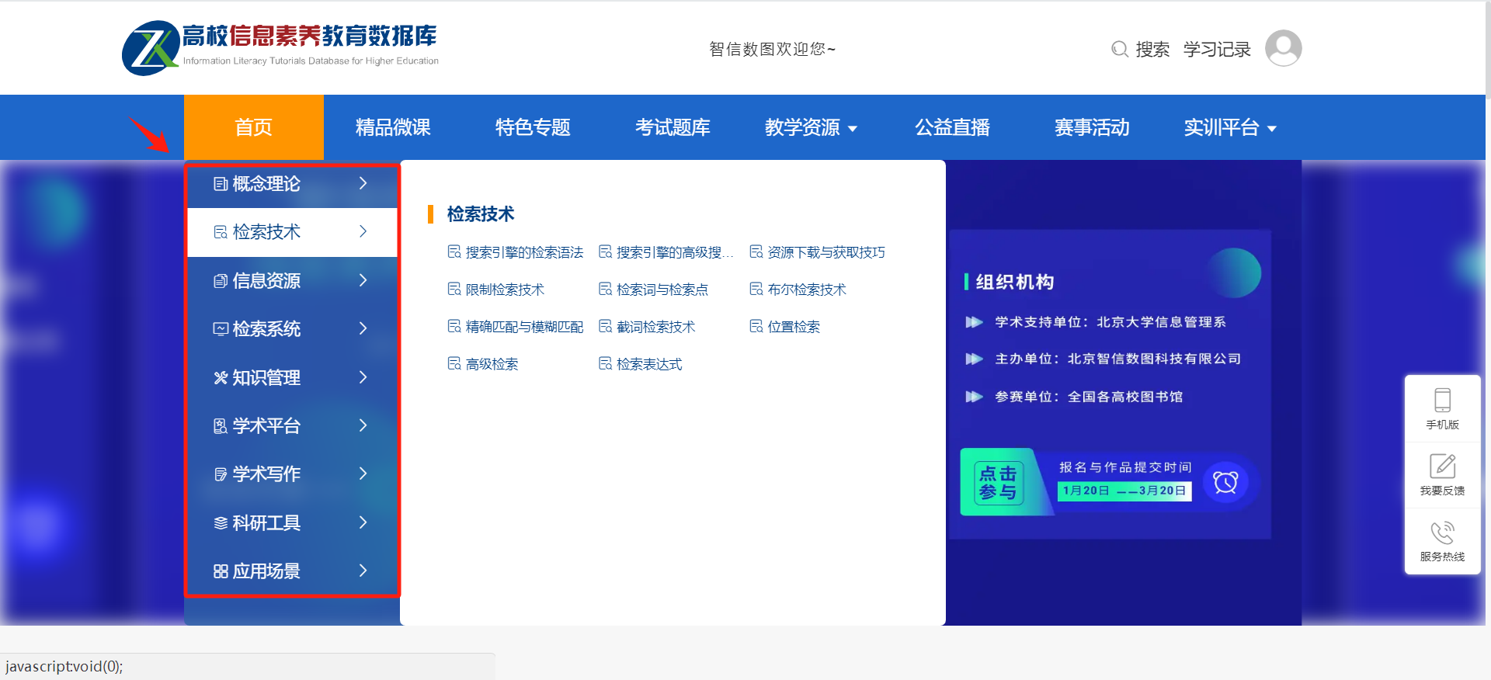
在学习完一个视频课程后，可直接进行课后练习。
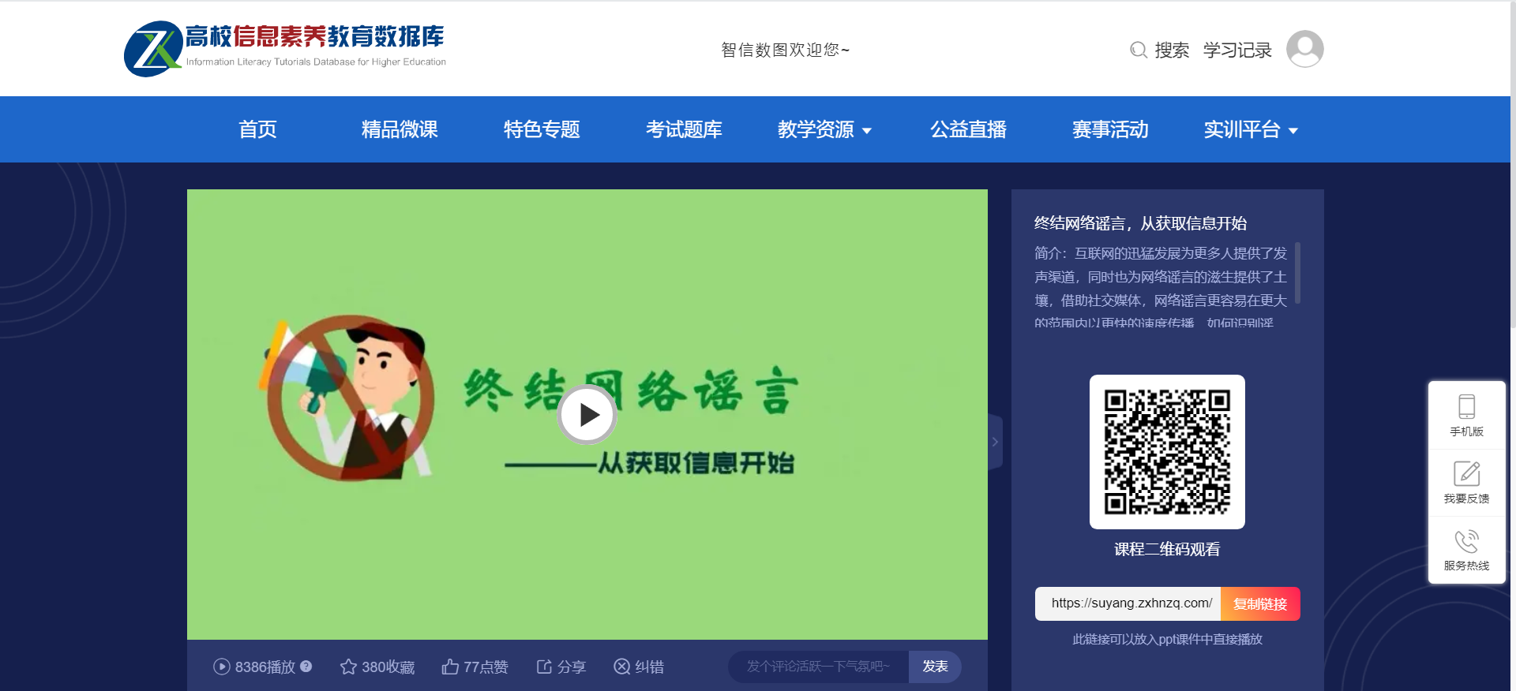
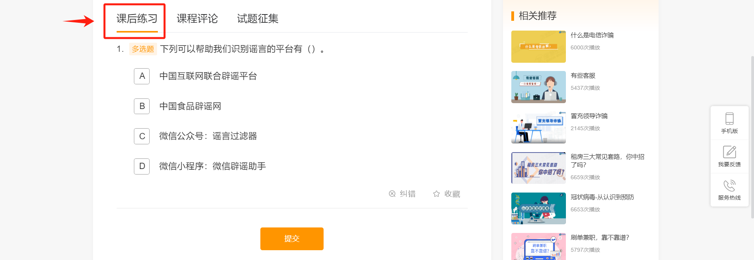
点击如下图所示“考试题库”栏目，可通过多套精选练习题巩固知识点。
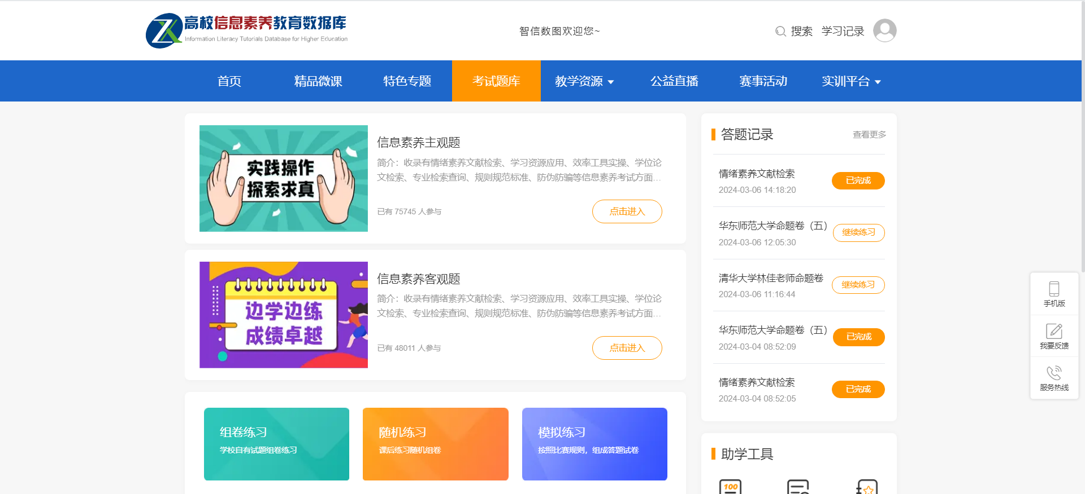
四、报名与答题
在“备赛学练系统”登录个人账号后，即可在首页看到报名和答题入口，如下图所示，点击即可进入到竞赛系统进行参赛报名和答题。
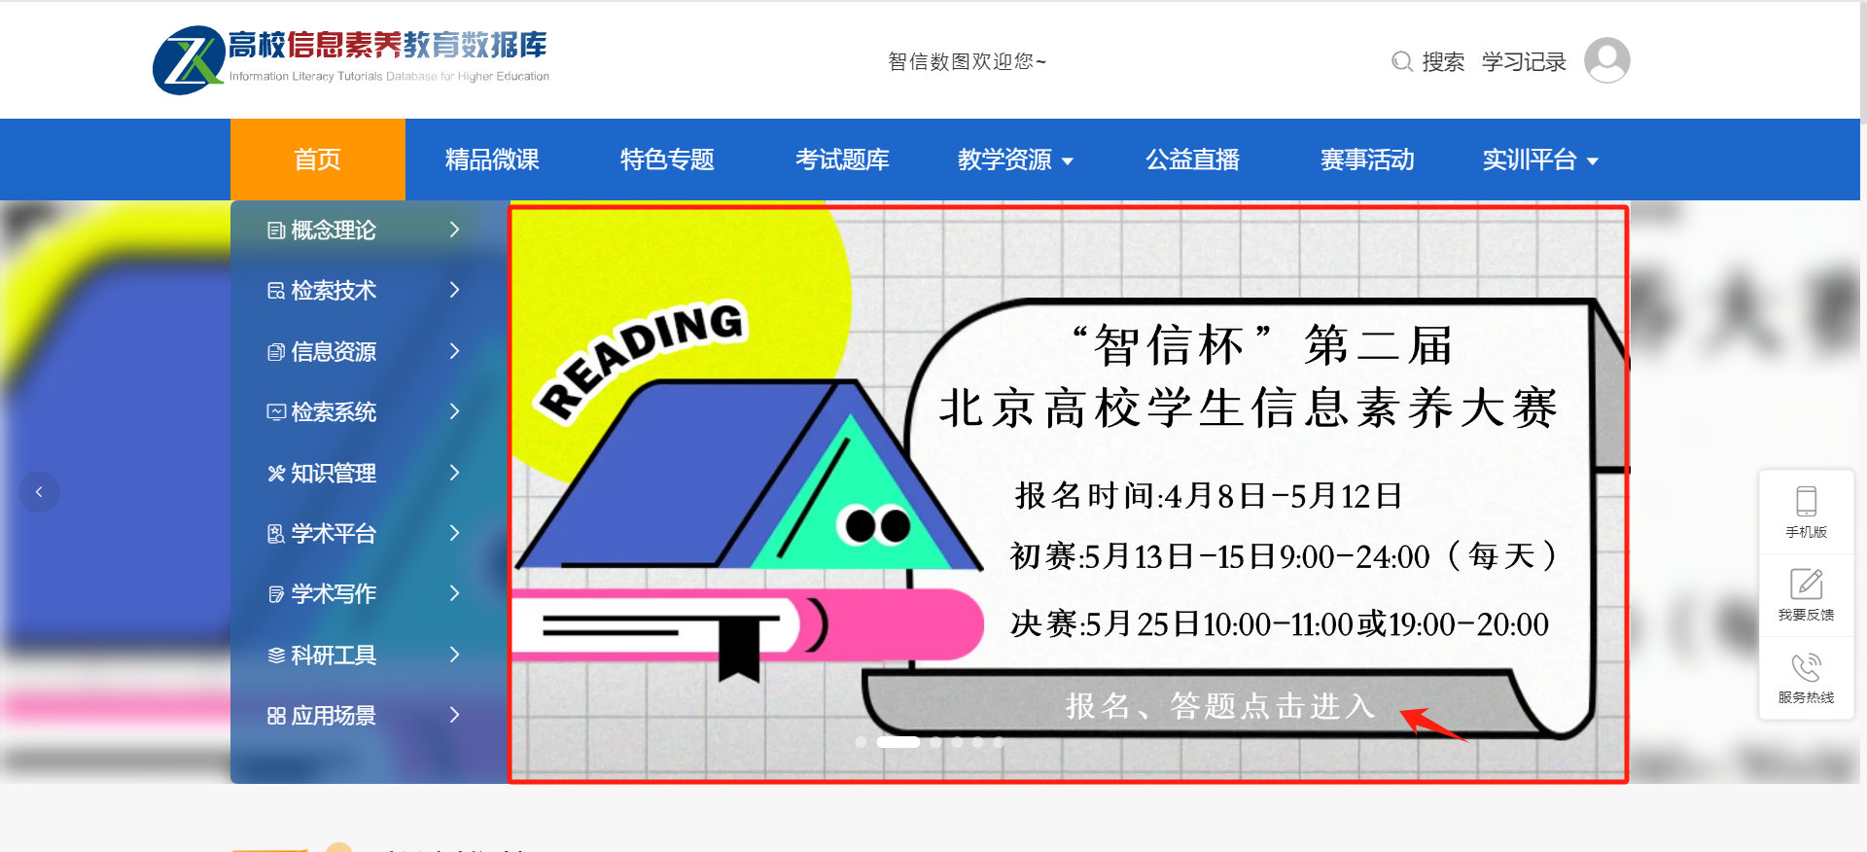
进入竞赛系统后，可根据赛程安排进行报名和答题。
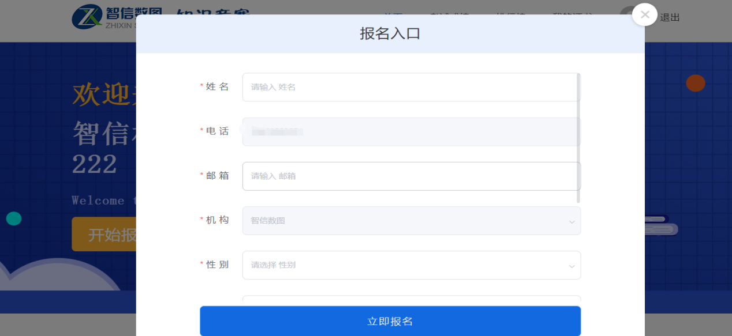
具体竞赛规则可查看首页的“考生须知”内容，包括考试时间、考试规则和考生须知三部分。在规定的时间内，点击“开始答题”，进入试卷页面，进行竞赛答题。
赛事采用“倒计时”的方式计时，在规定时间进入考试，倒计时结束即考试结束，若届时未交卷，系统将自动收卷。
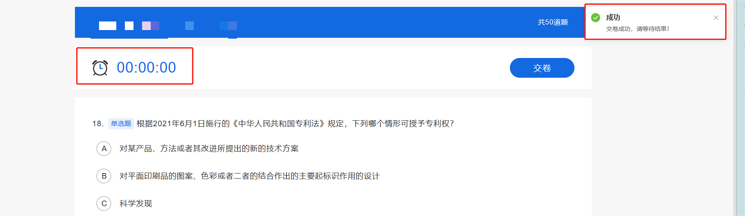
在个人中心可以查看我的成绩和暂时排名，“我的成绩”显示的时间为赛事结束后。
